附件1
第45届世界技能大赛全国机械行业选拔赛
焊接项目技术规程补充说明
根据《关于举办第45届世界技能大赛全国机械行业选拔赛的通知》（机教中〔2018〕8号）要求，经组委会研究，现对焊接项目技术规程进行补充说明。
一、允许选手携带的工具、配件见表1，不得携带清单外的其它工具。
表1 工具、配件清单
工具 | 锤子(1把)、清渣锤（1把）、凿子(若干)、锉刀(2把)、划针(1个)、钢丝刷(1个)、铜丝刷(1个)、扁铲(若干)、活动扳手(1个)、直磨机(1个)、角磨机(1个)、钢丝钳(2个)、锯条(若干)、大力钳(1个)、F钳(1个)
配件 | Φ2.4mm钨极(若干)、Φ2.4mm钨极夹(若干)、喷嘴(若干)、Φ1.2mm导电嘴(若干)、磨片(若干)、直磨头(若干)
检验工具 | 直角尺(1把)、钢板尺(1把)、角度尺(1把)、卷尺（1个）
二、竞赛模块1组合件项目清单见表2，要求及尺寸见图1。
表2 模块1 组合件项目选择清单
10mm板
焊接位置 | 根部焊道 | 填充和盖面焊道
4G PE | SMAW 111 | SMAW 111
管
焊接位置 | 根部焊道 | 填充和盖面焊道
6G UPHILL H-LO45 | SMAW111 | SMAW111
6G UPHILL H-LO45 | FCAW 136 | FCAW 136
6G UPHILL H-LO45 | GTAW141 | SMAW 111
16mm板
焊接位置 | 根部焊道 | 填充和盖面焊道
2G PC | GMAW135 | GMAW135
3G PF | GMAW135 | GMAW135
角焊缝12mm
焊接位置 | 焊接方法
2F PB | SMAW 111
2F PB | FCAW 136

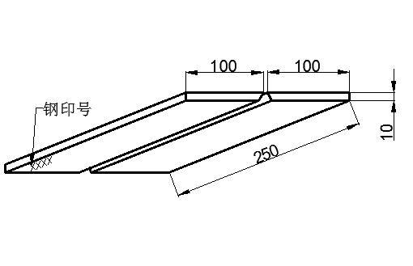
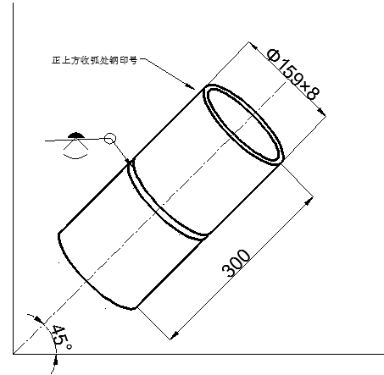

10mm板：仰焊 管：45°固定
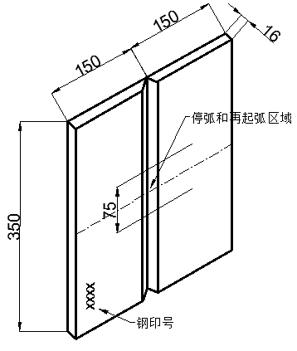
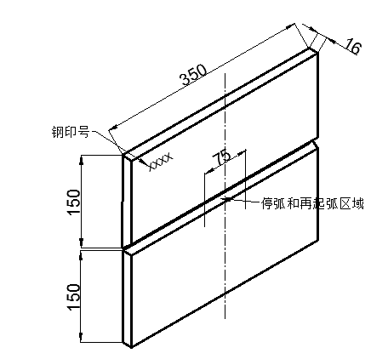
16mm板：横焊 16mm板：立焊
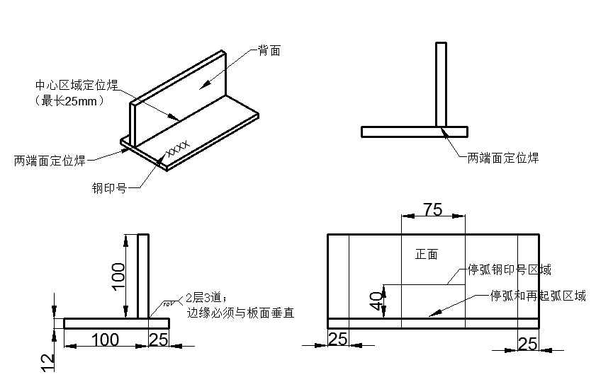

板：角焊缝
图1 低碳钢板管组合件
板立焊3G PF位置是指由下向上焊接；16mm板焊接时，单道焊的停弧和重新起弧点应在盖面焊道中心点两侧75mm范围内，多道焊的停弧和重新起弧点应在盖面焊的最后一道焊缝中心点两侧75mm范围内。
（三）竞赛模块3 不锈钢结构件尺寸清单见表3，不锈钢装配结构见图2。该结构件必须是填丝单层单道焊，其中C板和F管仅进行定位焊，定位焊缝最长15mm。B板与E管内部焊缝不需进行焊接。
表3 不锈钢结构件尺寸清单
序号 | 名称 | 数量 | 尺寸类型
1 | A | 1 | 板200×122×3
2 | B | 6 | 板200×61×3
3 | C | 1 | 板122×122×3，中心开孔φ9
4 | D | 2 | 板122×61×3
5 | E | 1 | 管φ50×3×50
6 | F | 1 | 管φ8×50
7 | G | 2 | 板200×50×3
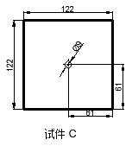
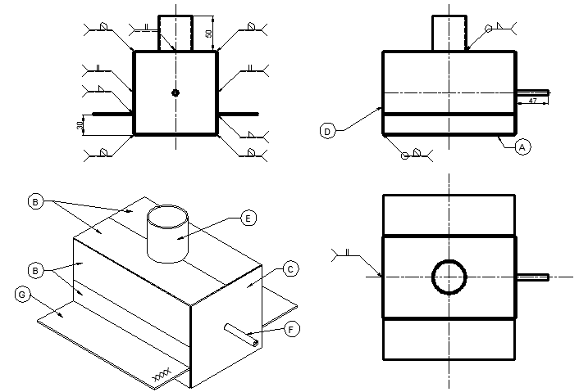
图2 竞赛模块3 不锈钢结构件

